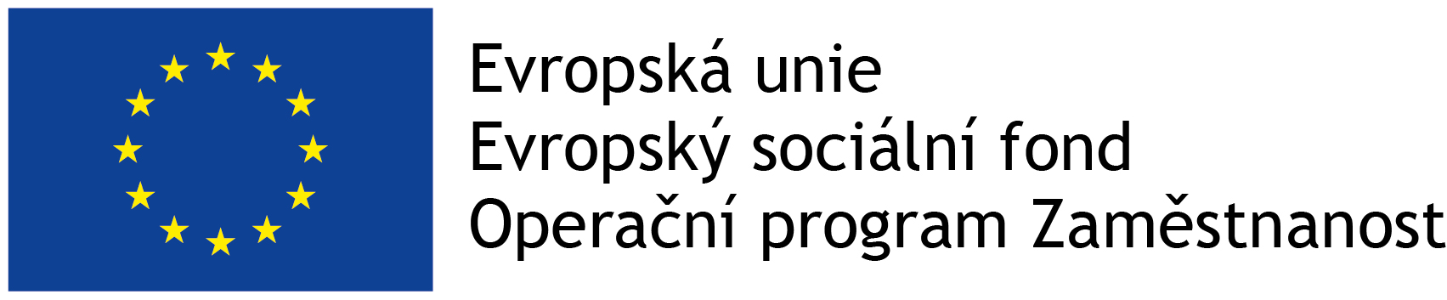

PŘIHLÁŠKA
Vzdělávací program JEDNÁNÍ, VYJEDNÁVÁNÍ A ARGUMENTACE

Zaškrtněte, prosím, 1 požadovaný termín, na který se hlásíte.
Termíny vzdělávacího programu | Požadovaný termín
26. – 27. 4. 2022 | obsazeno
17. – 18. 5. 2022 | ☐

Doplňte, prosím, všechny požadované údaje.
Titul, jméno, příjmení
E-mail
Telefon
Evidenční číslo státního zaměstnance
Služební úřad
Služební zařazení
Představený | Ano ☐ | Ne ☐

Vyplněnou přihlášku zašlete na e-mailovou adresu proakseminare@mvcr.cz a do předmětu zprávy uveďte „JEDNÁNÍ, VYJEDNÁVÁNÍ A ARGUMENTACE“.
Vzdělávací program je pořádán v rámci projektu Podpora profesionalizace a kvality státní služby a státní správy, CZ.03.4.74/0.0/0.0/15_019/0006173.

